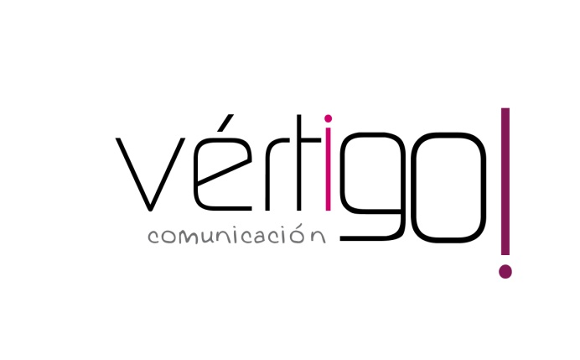

OFF HILO MUSICAL
DON MARKET
Del 17 al 29 de junio

- Prepárate para el verano en Don Market Descuento, llévate aceite de oliva suave o intenso Eliges IFA de 1 litro a 3 euros con 12 céntimos y selección de patés Tarradellas de 125 gr por sólo 80 céntimos. Don Market Descuento, ¡ahorrarás en tu compra!

- Atención oferta, pettit Suisse Danonino en pack de 6 a sólo 1 euro y lata de refrescos Kas a 30 céntimos. En Don Market Descuento, ¡ahorrarás en tu compra!

- Prepárate para el verano en Don Market Descuento, llévate detergente líquido Mercasur de 2 litros por sólo 1 euro con 82 y champú Geniol de 700 ml a 1 euro con 25 céntimos. Don Market Descuento, ¡ahorrarás en tu compra!

- Atención oferta, lejía Estrella de litro y medio a sólo 1 euro con 45 y desodorante en roll on de Sanex a 1 euro con 79 céntimos. En Don Market Descuento, ¡ahorrarás en tu compra!

- Prepárate para el verano en Don Market Descuento, llévate quesitos en porciones El Caserío de 16 unidades a 1 euro con 72 céntimos y queso curado Gran Capitán a 9 euros con 80 el kilo. En Don Market Descuento, ¡ahorrarás en tu compra!

